ЕНЕРГЕТИКА БІОСФЕРИ

План

- Жива речовина і її енергія. Основні функції живої речовини.
- Енергетика біосфери. Баланс енергій у біосфері.
- Біосфера як гомеостатичний регулятор.
- Продуктивність екосистем.
- Перетворення енергії в біогеоценозах. Ланцюги та сітки живлення.
- Правило екологічної піраміди. Стійкість біосфери.

Унікальна роль живої речовини в біосфері полягає в її високій біогеохімічній активності. Жива речовина автотрофних організмів поглинає сонячну енергію та перетворює в енергію хімічних зв'язків. Сукупна біогеохімічна активність живої речовини призвела до значної зміни газового складу атмосфери, в результаті чого атмосфера відновного типу перетворилася в атмосферу окислювального типу зі значним вмістом Оксигену.
Жива речовина планети є ініціатором та рушієм біогеохімічних циклів речовин. Велике значення в цьому має розмноження організмів, яке В.І. Вернадський назвав "розтіканням" живої матерії "прагненням до повсюдності".
В 1931 р. була видана стаття В.І. Вернадського "Про межі біосфери". Аналізуючи наведені дані про нижню і верхню межі біосфери, а також фізико-хімічні умови що їх визначають вчені виділяють три групи життєзабезпечуючих факторів:
По-перше - це достатня кількість вуглекислого газу та Оксигену.
По-друге - достатня кількість вологи, яка забезпечує нормальний хід ферментативних процесів.
По третє - сприятливий термічний режим, який виключає або надто високі температури (зумовлюють звертання білка), або надто низькі (припиняють роботу ферментів).
Властивості живої речовини
1. Жива речовина біосфери характеризується величезною вільною енергією, яку можна було б порівняти хіба що з вогненним потоком лави, але енергія лави недовговічна.
2. У живій речовині, завдяки присутності ферментів, хімічні реакції відбуваються в тисячі, а деколи і в мільйони разів швидше, ніж у неживій. Для життєвих процесів характерне те, що одержані організмом речовина та енергія переробляються і віддаються ним у значно більших кількостях. Наприклад, маса комах, яких з'їдає синиця за день, дорівнює її власній масі.
3. Індивідуальні хімічні елементи (білки, ферменти, а деколи й окремі мінеральні сполуки тощо) синтезуються лише в живих організмах.
4. Жива речовина намагається заповнити собою весь можливий простір.
5. Жива речовина проявляє значно більшу морфологічну і хімічну різноманітність, ніж нежива. В природі відомо понад 2 млн. органічних сполук, які входять до складу живої речовини, тоді як кількість мінералів неживої речовини становить близько 2 тис., тобто на три порядки нижче.
6. Жива речовина представлена дисперсними тілами – індивідуальними організмами, кожний з яких має свій власний генезис, свій генетичний склад. Розміри індивідуальних організмів коливаються від 20 нм у найдрібніших до 100 м (діапазон понад 109). Найбільшими з рослин вважаються секвої, а з тварин - кити. На думку Вернадського, мінімальні і максимальні розміри організмів визначаються граничними можливостями їх газового обміну з середовищем.
7. Будучи дисперсною, жива речовина ніколи не трапляється на Землі в морфологічно чистій формі, наприклад у вигляді популяційного виду. Вона може існувати лише у вигляді біоценозу: "...навіть простенький біоценоз якогось сухого соснячка на пісочку є угрупованням, яке складається приблизно із тисячі видів живих організмів" (Тимофєєв-Рисовський).
8. Принцип Реді (флорентійський академік, лікар і натураліст, 1626–1697 рр.): "все живе з живого " - є відмінною особливістю живої речовини, яка існує на Землі у формі безперервного чергування поколінь і характеризується генетичним зв'язком з живою речовиною всіх минулих геологічних епох. Неживі абіогенні речовини, як відомо, надходять до біосфери або з космосу, або ж виносяться порціями з оболонки земної кулі. Вони можуть бути аналогічні за складом, але генетичного зв'язку у них немає.
9. Жива речовина в особі конкретних організмів, на відміну від неживої, здійснює впродовж свого історичного життя грандіозну роботу. По суті, лише біогенні речовини метабіосфери - це інтеграл маси живої речовини Землі за геологічний час, тоді як маса неживої речовини земного походження є постійною величиною в геологічній історії: 1 г архейського граніту і сьогодні залишається 1 г тієї ж речовини, а та ж сама маса живої речовини, тобто 1 г, протягом мільярдів років існувала за рахунок зміни поколінь і весь цей час виконувала геологічну роботу.
Головні функції живої речовини в біосфері:
1) газова - поглинає й виділяє гази;
2) окислювально-відновна - окислює речовини за допомогою організмів у ґрунтах та гідросфері з утворенням солей, оксидів тощо та відновлює речовини (сірководень, сірчане залізо та ін.);
3) концентраційна - жива речовина захоплює хімічні елементи (Гідроген, карбон, нітроген, оксиген, натрій, марганець, магній, алюміній, фосфор, кремній, калій, сульфур, ферум). Наслідком цієї функції організмів є утворення покладів горючих копалин, вапняків, рудних родовищ;
4) нагромаджувальна - нагромадження окремими видами йоду та інших елементів;
5) біохімічна - пов'язана з живленням, диханням та розмноженням, руйнуванням і гниттям відмерлих організмів. Внаслідок діяльності бактерій у земній корі утворилися поклади вапняків, руд тощо;
6) енергетична – пов’язана з накопиченням енергії в процесі фотосинтезу, передачею її по харчових ланцюгах, розсіюванням;
7) деструктивна - це руйнування організмами і продуктами їх життєдіяльності решток органічної і неорганічної речовини. Основний механізм цієї функції пов’язаний з колообігом речовин;
8) транспортна – пов’язана з перенесенням речовини та енергії в результаті активного руху організмів (міграції тварин, птахів);
9) середовищеутворююча, з цією функцією пов’язана зміна фізико- хімічних характеристик середовища. Результатом цієї функції є все природне середовище, яке створене живими організмами і підтримується ними у стабільному стані;
10) інформаційна – проявляється в тому, що живі істоти накопичують певну інформацію, закріплюють її в спадкових структурах і передають наступним поколінням.
Усі ці функції виявляються в біогенній міграції атомів. Внаслідок виконання таких функцій жива речовина біосфери з мінеральної основи створює природні води і ґрунти. Вона створила в минулому і підтримує в стані рівноваги атмосферу. За участю живої речовини відбувається процес вивітрювання, і гірські породи включаються в геохімічні процеси.
Енергія – це загальна кількісна міра руху та взаємодії усіх видів матерії. Відповідно до закону збереження енергії вона не зникає та не виникає з нічого, а переходить з однієї форми до іншої.
Потік енергії на Земній кулі має три джерела:
- кінетична енергія оберту Землі та її супутника Місяця як космічних тіл. Вона проявляється в морських припливах, енергія яких недоступна живим організмам, але може використовуватись людиною;
- енергія земних надр, яка підтримується ядерним розпадом урану та торію. Ця енергія виділяється у формі геотермічного тепла. У вулканічних районах вона використовується для опалення оранжерей та басейнів;
- сонячна енергія, на базі якої здійснюється життєдіяльність в автотрофних організмів.
Всю біосферу можна розцінювати як єдине природне утворення, що поглинає енергію з космічного простору та направляє її на внутрішню роботу. У біосфері енергія тільки переходить з однієї форми до іншої та розсіюється у вигляді тепла. Основними перетворювачами енергії у біосфері є живі організми. Вони перетворюють вільну променисту енергію в хімічно зв’язану, котра потім переходить від одних біосферних структур до інших. При кожному переході частина енергії перетворюється в тепло та втрачається в навколишньому просторі. Ефективність перенесення енергії в живій речовині досить низька: при її перенесенні від продуцентів до консументів першого порядку вона складає всього 10%, а при перенесенні від консументів першого порядку до консументів другого порядку – 20%.
Отже, видно, що травоїдні тварини менш ефективно використовують їжу, ніж м’ясоїдні. Це в багатьох випадках пов’язано з хімічним складом їжі. У рослинах переважає лігін і целюлоза та є захисні речовини від фітофагів. Завершується потік енергії на редуцентах, де енергія або ж остаточно розсіюється у вигляді тепла, або акумулюється в мертвій органічній речовині (детрит). Однією з форм тривалого збереження акумульованої енергії є нафта, вугілля та торф.
Потік сонячної енергії, який надходить до біосфери, приводить в дію біохімічний кругообіг. Як зазначено, на відміну від кругообігів води та інших речовин потік енергії має радіальний (вертикальний) напрямок, то подальший його шлях має здебільшого горизонтальний (латеральний) характер.
Враховуючи, що енергія – спільний знаменник і вихідна рушійна сила всіх екосистем як сконструйованих людиною, так і природних, Ю.Одум (1986) пропонує прийняти енергію за основу для первинної класифікації екосистем.
Отже, за рівнем надходження енергії в екосистеми їх поділяють на чотири групи:
- природні, якими рухає Сонце;
- природні, якими рухає Сонце та інші природні джерела;
- урухомлені Сонцем і субсидовані людиною;
- індустріально-міські, які утримуються паливом (добутим із корисних копалин, іншими органічними або ядерними).
Наведені Ю.Одумом приклади пояснюють особливості функціонування цих систем, які можна було б віднести за ієрархічним рангом до біоценотичних комплексів і навіть біомів. У параметри біологічної системи не вкладається індустріально-міська екосистема, яка є однією із різновидів соціально-економічних систем. При сучасному веденні міського господарства сонячна енергія у самому місті не лише не використовується, а стає надто коштовною перешкодою, оскільки вона нагріває бетон і сприяє утворенню смогу. Їжу, продукт систем, які рухає Сонце, можна вважати зовнішньою їдальнею міста, оскільки переважну частину продуктів ввозять ззовні. Міста в міру зростання цін на паливо, напевно, стануть більше цікавитися використанням сонячної енергії. Можливо, виникне новий тип екосистеми міста, якою буде рухати Сонце із допоміжною енергією палива.

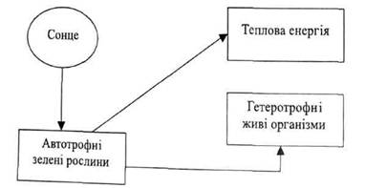
Основні напрямки потоків енергії на Земній Кулі

При кожному переході частина енергії перетворюється в тепло та розсіюється в навколишньому просторі. У більш детальному вигляді схема планетарного потоку енергії показана на рисунку.
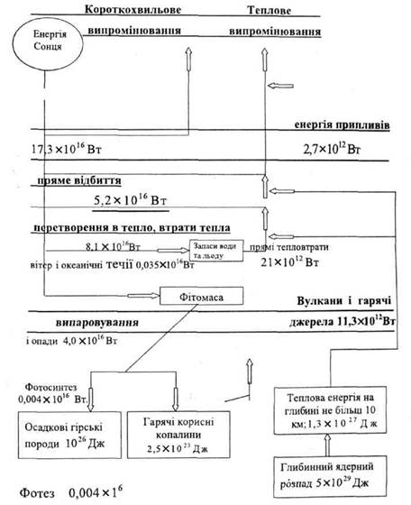
Планетний потік енергії

Доля річного притоку сонячної енергії така:
- 1) відбивається-30%;
- 2) прямо перетворюється в тепло - 40/о,
- 3) випар, опади-23%;
- 4) вітер, хвилі-0,2%;
- 5) фотосинтез-0,08%.
Таким чином, тільки невеличка частина сонячної енергії И %) витрачена на фотосинтез,але саме вона є джерелом усього життя на Землі. Проте, ті приблизно 70% енергії Сонця, що перетворюються в тепло, ідуть на випар, вітер, не губляться даремно, тому що ця енергія підтримує потрібну для життя температуру, пускає в хід системи погоди, забезпечує кругообіг води, без чого неможливе життя на Землі. Нормальне функціонування біосфери можливе лише за умов, коли нічим не стримується надходження та передача концентрованої енергії, та стік теплової енергії.

Які перетворення енергії відбуваються в біогеоценозах? Функціонування будь-якого біогеоценозу, як і окремого організму, пов’язане з перетворенням енергії. Енергія потрібна всім організмам для забезпечення процесів життєдіяльності: росту, розмноження, рухової активності тощо. Так само, як і окремі організми, біогеоценози - відкриті системи, тому вони потребують постійного надходження енергії ззовні. Простежимо, які саме перетворення енергії відбуваються в біогеоценозах.
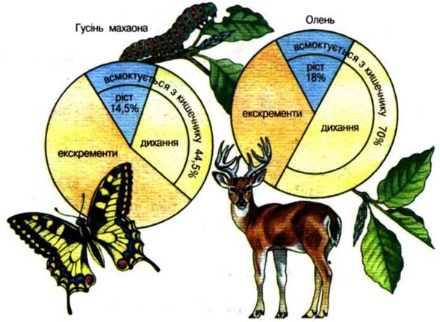
Перетворення енергії, яку отримують з рослинною їжею консументи І порядку

Основним джерелом енергії, що надходить до біогеоценозу ззовні, є сонячне світло. Як вам відомо, її вловлюють фотосинтезуючі організми. Гетеротрофні організми дістають необхідну їм енергію внаслідок розщеплення органічних речовин, які надійшли до них з їжею.
Лише незначну частину сонячної енергії, що досягає поверхні Землі (приблизно 1%), вловлюють зелені рослини, інша ж її частина відбивається в космос або розсіюється у вигляді тепла. Частину засвоєної енергії вони використовують на забезпечення власних процесів життєдіяльності, а частину - запасають у вигляді синтезованих ними органічних сполук.
Організми, які споживають зелені рослини, також запасають лише частину енергії, одержану з їжею (близько 10-20%), іншу - розсіюють у вигляді тепла, витрачають на забезпечення процесів життєдіяльності. Те саме відбувається і при поїданні рослиноїдних видів хижаками тощо. Отже, на кожному з етапів передачі енергії від одних організмів до інших, більша її частина розсіюється у вигляді тепла і лише незначна частка (10-20%) запасається у вигляді енергії хімічних зв’язків синтезованих органічних сполук.
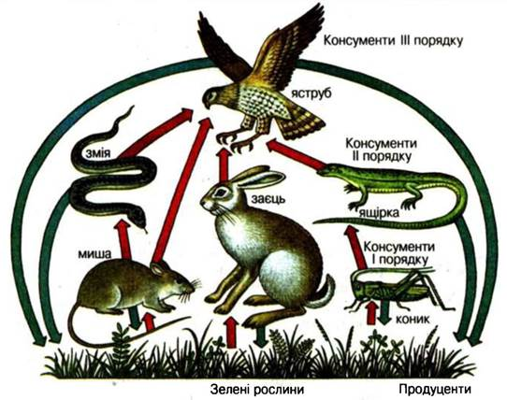
Ланцюги живлення в наземному біогеоценозі

Що таке ланцюги живлення? Ми можемо створити уявний ряд організмів, у якому особини одного виду, їхні рештки або продукти життєдіяльності слугують об’єктом живлення для представників іншого виду. Такі ряди організмів називають ланцюгами живлення. Кожен ланцюг живлення складається з певної кількості видів, тобто окремих ланок. При цьому кожен з цих видів займатиме в ланцюзі живлення певне положення, або трофічний рівень. На початку ланцюгів живлення, як правило, перебувають продуценти, тобто автотрофні організми. А трофічний рівень консументів (гетеротрофних організмів) визначають тією кількістю ланок, через яку вони дістають енергію від продуцентів.
Так, рослиноїдні тварини займають трофічний рівень, наступний за продуцентами. Тому їх називають консументами І порядку. Далі йде рівень хижаків, які живляться рослиноїдними видами (консументи II порядку) тощо.
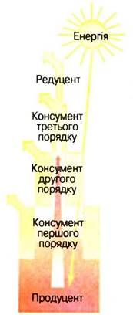
Потік енергії в екосистемах
Частина біомаси відмерлих продуцентів (наприклад, листяний опад), яка до цього не була спожита консументами, а також рештки чи продукти життєдіяльності самих консументів (наприклад, трупи, екскременти тварин), складають кормову базу редуцентів. Редуценти дістають необхідну їм енергію, розкладаючи органічні сполуки до неорганічних.
Отже, в біогеоценозі енергія накопичується у вигляді хімічних зв’язків органічних сполук, синтезованих продуцентами з неорганічних речовин. Далі вона проходить через організми консументів і редуцентів, але при цьому на кожному з трофічних рівнів частково розсіюється у вигляді тепла. Наприкінці ланцюга живлення, енергія, яка зберігається в мертвій органіці, остаточно розсіюється у вигляді тепла при руйнуванні її редуцентами.
Оскільки під час передачі енергії з одного трофічного рівня на наступний, вищий, більша її частина втрачається для організмів, то кількість можливих ланок ланцюга живлення обмежена. Як правило, вона не перевищує чотирьох-п’яти. Можна також зробити висновок, що оскільки при передачі енергії від нижчого трофічного рівня на вищий більша її частина розсіюється у вигляді тепла, колообіг енергії в біогеоценозі, на відміну від колообігу речовин, неможливий. Для нормального функціонування біогеоценозу необхідне постійне надходження певної кількості енергії ззовні, яка компенсує її втрати живими організмами.
Отже, основу будь-якого біогеоценозу складають зелені рослини, здатні вловлювати енергію сонячного світла і переводити її в енергію хімічних зв’язків синтезованих ними органічних сполук.
Тому мешканці дна морів і печер, тобто місцеіснувань, куди не доходить сонячне світло, не формують окремих біогеоценозів. Вони - лише компоненти більших біогеоценозів і функціонують за рахунок надходження органічної речовини з тих їхніх частин, де є продуценти.
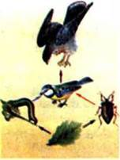
Стійкість біогеоценозів підвищується завдяки використанню видами різних джерел харчування

З чого формується трофічна сітка? Чи всі ланцюги живлення беруть початок від продуцентів? Звичайно ж, ні. Енергія в біогеоценозах ніби поділяється на два потоки: один починається з живих організмів - продуцентів, другий - від мертвої органіки. Внаслідок цього в біогеоценозах формуються два типи ланцюгів живлення: пасовищного (ланцюги виїдання) і детритного* (ланцюги розкладання).
Ланцюги живлення пасовищного типу починаються з продуцентів і включають послідовно ланки консументів I, II та ін. порядків і завершуються редуцентами. Ланцюги живлення детритного типу починаються зі споживачів мертвої органіки, далі ведуть до видів, які ними живляться, і завершуються також редуцентами.
У будь-якому біогеоценозі різні ланцюги живлення не існують окремо один від одного, а переплітаються між собою. Це відбувається тому, що організми певного виду можуть бути ланками різних ланцюгів живлення. Наприклад, особини одного виду птахів можуть споживати як рослиноїдні (консументи II порядку), так і хижі види комах (консументи III порядку) тощо. Отже, переплітаючись, різні ланцюги живлення формують трофічну сітку біогеоценозу. Розгалужені трофічні сітки забезпечують стійкість біогеоценозів, оскільки при зменшенні чисельності певних видів (чи, навіть, за умови їхнього зникнення з даного біогеоценозу), види, які ними живляться можуть переключатись на інші об’єкти живлення. Внаслідок цього сумарна продуктивність біогеоценозу залишається стабільною.
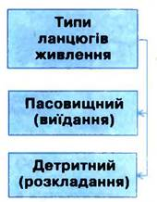
* Детрит (від лат. детритус - подрібнений) - подрібнені рештки організмів.
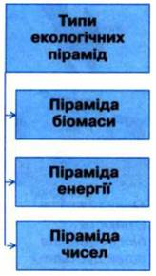

Що таке правило екологічної піраміди? Різні біогеоценози відрізняються за своєю продуктивністю. Ви вже знаєте, що є різні ланцюги живлення. Але всім їм властиві певні співвідношення продукції (тобто біомаси з енергією, що витрачаються і запасаються на кожному з трофічних рівнів). Ці закономірності дістали назву правила екологічної піраміди: на кожному попередньому трофічному рівні кількість біомаси і енергії, які запасаються організмами за одиницю часу, значно більші, ніж на наступному (в середньому в 5-10 разів).
Графічно це правило можна зобразити у вигляді піраміди, складеної з окремих блоків. Кожен блок такої піраміди відповідає продуктивності організмів на кожному з трофічних рівнів певного ланцюга живлення. Отже, екологічна піраміда є графічним зображенням трофічної структури ланцюга живлення.
Розрізняють різні типи екологічних пірамід, залежно від того, який показник покладено в її основу. Так, піраміда біомаси відображає кількісні закономірності передачі ланцюгом живлення маси органічної речовини; піраміда енергії - відповідні закономірності передачі енергії від однієї ланки ланцюга живлення до наступного. Розроблена і піраміда чисел, яка відображає кількість особин на кожному з трофічних рівнів ланцюга живлення.
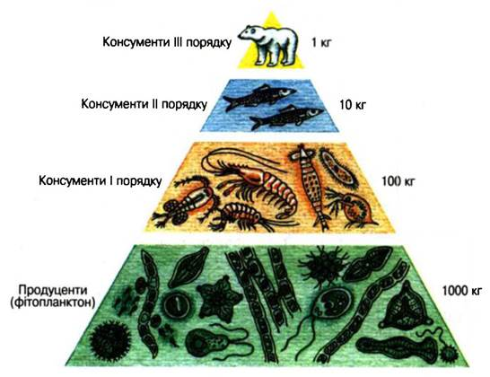
Екологічна піраміда біомаси

